TP MECA3D Hydropulseur
Présentation :
A partir d’un Assemblage crée sous SolidWorks, Méca3D est un logiciel de Mécanique Assisté par Ordinateur permettant de réaliser plusieurs types d’étude :
- Etude géométrique : Recherche au cours du temps, des positions successives des pièces du mécanisme ainsi que des déplacements relatifs dans les liaisons.

- Etude cinématique : Détermination des vitesses et accélérations dans les mouvements, entre les pièces du mécanisme. Trajectoires.

- Etude statique : Détermination des efforts, moments, influence des frottements,... dans les liaisons, au niveau de différents points tel que le centre de gravité.

- Diverses combinaisons d’études : statique et cinématique, étude dynamique,...
En outre, Meca3D est capable de :
- Faire une simulation du mouvement au cours du temps (avec ou sans inerties des composants, interférences, …)

- De visualiser des déplacements complexes et des trajectoires, avec l’aide d’une caméra.

- De créer des éléments déformables tels que des ressorts, où l’on peut visualiser la déformation lors de la simulation de mouvement.

- Création de l’environnement Meca3D (pièces, sous-ensembles, liaisons, matériaux, efforts) :

On se propose d’étudier le système « Hydropulseur » ci-dessus. La maquette est disponible à la fois sur Onshape (voir le lien fourni) et sur SolidWorks (le répertoire se trouve sur Moodle).

Remarque, c’est faisable d’importer la maquette Onshape vers SolidWorks, pour pouvoir ensuite utiliser Meca3D, mais cela n’est pas si simple :

L’importation de pièces issues de Onshape vers SolidWorks fonctionne très bien, la reconnaissance de toutes les esquisses et des fonctions se fait automatiquement.

Il n’en est pas de même pour un assemblage de Onshape sur SolidWorks. On est obligé de réaliser cet assemblage « manuellement » sur SolidWorks, une fois que les pièces sont importées.

Présentation de la maquette SolidWorks associée.

La contrainte planaire (Corps de pompe-Piston) permet de mettre le piston au point mort bas, dans sa position initiale. Elle peut être activée ou désactivée selon les besoins. Il faudra qu’elle soit désactivée après avoir mis le piston au point mort bas, quand il faudra animer le modèle Meca3D, ou quand il faudra exécuter une des études Meca3D ci-dessous

Avec juste un point à l’intérieur de la dernière esquisse de la bielle, on définit le point C. On pourra définir plus tard la trajectoire en ce point, avec Meca3D.

De façon similaire, définition du point D avec la dernière esquisse du piston

- Importation des pièces, création des sous-ensembles cinématiquement liés :

- Dans le menu Meca3D, cliquer droit sur « Construction automatique ». Toutes les pièces sont automatiquement importées, avec en plus un certain nombre de liaisons, pas toutes présentes.

- Créer sous MECA3D les différents sous-ensembles cinématiques suivants : « Corps début », « Roue dentée », « Ensemble piston », en regroupant pour chacun les différentes pièces qui les composent. Dans la maquette SolidWorks, ces sous-ensembles sont déjà présents.
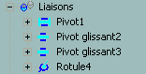
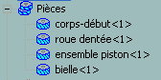

- Insérer les liaisons manquantes, vérifier que toutes les liaisons sont définies correctement. Les pièces du mécanisme sont liées entre elles par six liaisons listées dans le tableau ci-dessous
Liaison | Pièces concernées
Pivot | Bielle / Roue dentée
Pivot glissant | Roue dentée / Corps début
Pivot glissant | Bâti / Ensemble Piston
Pivot | Arbre moteur / Corps début
Rotule | Bielle / Ensemble piston
Engrenage | Arbre moteur / Roue dentée

La saisie de ces différents éléments se fait de façon très rapide et intuitive dans le menu Meca3D. Vous disposez d’une aide supplémentaire avec la vidéo « Meca3D et liaison glissière » dans la maquette Onshape initiale

Remarque : la liaison entre le bâti et la roue dentée est bien un pivot glissant et non pas un pivot, car pour éviter d’avoir un système trop contraint, il faut intégrer un degré de liberté supplémentaire.

Pour la liaison engrenage, vous définirez les données géométriques par objets, il faudra respecter l’ordre pignon/roue pour les nombres de dents et pour les diamètres de pied, l’angle de pression sera de 20°.
- Saisie des masses volumiques:

Ouvrir chaque pièce mobile dans l’assemblage de SolidWorks et saisir la masse volumique en g/cm³.

Les pièces en matière plastique ont une masse volumique de 2 g/cm³. (Roue dentée, arbre moteur, piston).
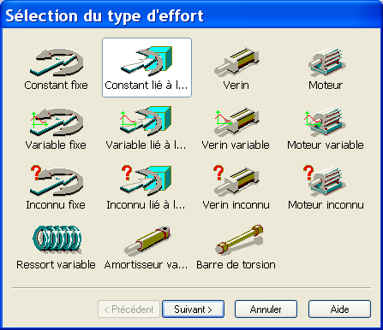
Les autres pièces sont en acier et ont une masse volumique de 7.8 g/cm³.
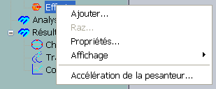
- Saisie des efforts

Hypothèse : le piston sera soumis à un effort constant horizontal de –10N ( peu réel ).
Saisissez les efforts (servez vous de l’exemple donné avec le panier de basket)
2- Graphe des liaisons

Compléter le graphe de liaisons suivant en précisant pour chaque liaison:
- les noms des liaisons,
- leurs caractéristiques (centre, axe…)
- leur schématisation dans le plan d’étude

Roue dentée

Bielle

Arbre moteur

Ensemble piston
Corps début

2- Etude géométrique et simulation
Quand l’environnement Meca3D est conforme, on peut lancer le calcul et cliquer sur « Analyse » :
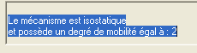
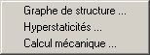
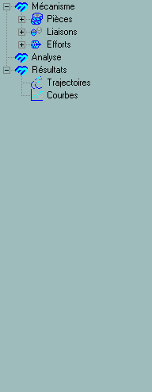
Le logiciel annonce que le système est isostatique, et donc qu’il est possible d’obtenir des résultats avec une étude statique ;
Avec un système hyperstatique (quand il y a trop de contraintes au sein du système), il est possible d’obtenir des résultats avec une étude géométrique ou cinématique.
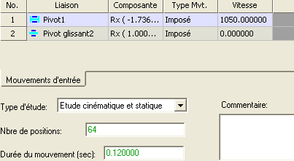
Ici le système a un degré de mobilité égal à 2, on peut donner une valeur de vitesse pour deux liaisons maximums.
On obtient le menu suivant, où l’on définit :
- Le type d’étude (ici étude géométrique)
- La liaison motrice. Ici c’est la liaison pivot de l’arbre moteur, avec une vitesse 1050rad/s. Attention, choisir le bon degré de liberté parmi ceux proposés, prendre zéro pour Tx et Rx du pivot glissant.
- La durée du mouvement
0.057

Liaison pilote : /
Déplacement :

En déduire la valeur du déplacement de la liaison motrice pour un cycle de pompage complet. Vous utiliserez 100 positions.

Course =
Déterminez la course du piston.

Cylindrée =
Calculez la cylindrée de la pompe.

t =
Justifiez la durée du mouvement.
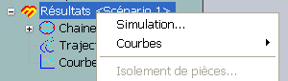
Ensuite cliquer sur « Résultats », puis Simulation ».
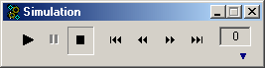
Pour toute étude choisie (géométrique, statique, etc....), il est toujours possible d’effectuer une simulation, dans la mesure où l’analyse est faite.
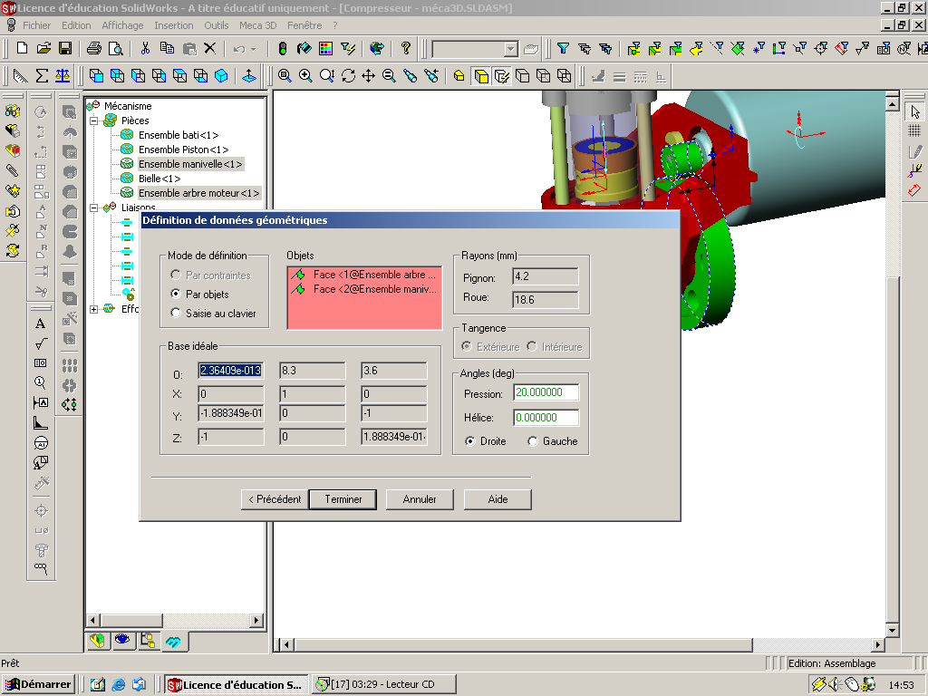
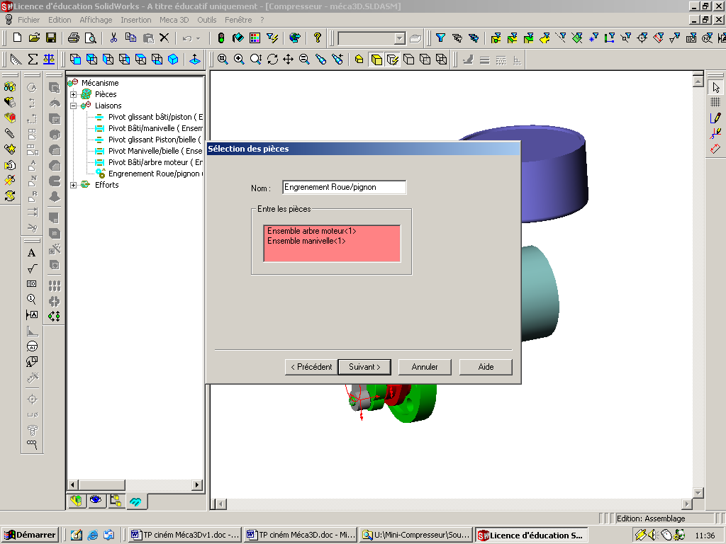

3- Etude cinématique
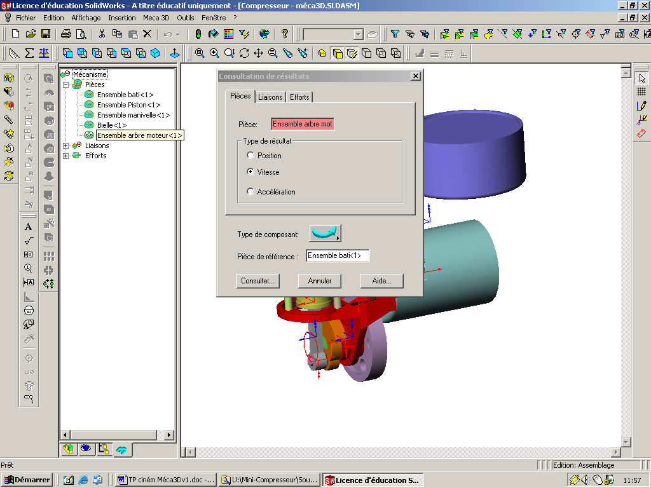
Vitesse angulaire
OU
Vitesse linéaire

Relever la vitesse angulaire de l'arbre moteur :
- Clic droit sur Mécanisme / Résultats / onglet Pièce
- Sélectionner la pièce : Ensemble arbre moteur
Vitesse angulaire arbre moteur =
- Type de résultat : Vitesse
- Type de composant : Vitesse angulaire
- Cliquer sur le bouton : Consulter…
Déterminer la vitesse maxi du piston.
- Afficher la courbe des vitesses du piston (démarche identique à l'étape précédente)
Vitesse maxi piston =
- En sélectionnant la pièce : Ensemble piston
- Type de composant : Vitesse linéaire
- Double cliquer sur la courbe : Vy
- Relever la vitesse linéaire maximale du piston et la position correspondante en recherchant sur la courbe et sur le tableau

Relever la vitesse angulaire de la bielle à la position n°45
ω bielle (n°45) =
- En sélectionnant la pièce : Bielle
- Type de composant : Vitesse angulaire
- Double cliquer sur la courbe : ω
Accélération maxi piston =
Déterminer l’accélération max du piston.
(démarche identique)
t =
Calculer le temps nécessaire à la réalisation d’un cycle
( durée du mouvement ).
Nroue dentée =

Déterminer la vitesse de rotation de la roue dentée.

4- Etude cinématique et statique
Couple moteur maxi =
Déterminez le couple maxi exercé sur l’arbre moteur.
Afficher la courbe couple sur l’arbre moteur en fonction du temps

Effort maxi rotule =
Déterminez l’effort maxi dans la liaison rotule de la bielle.
Afficher la courbe effort dans la rotule en fonction du temps
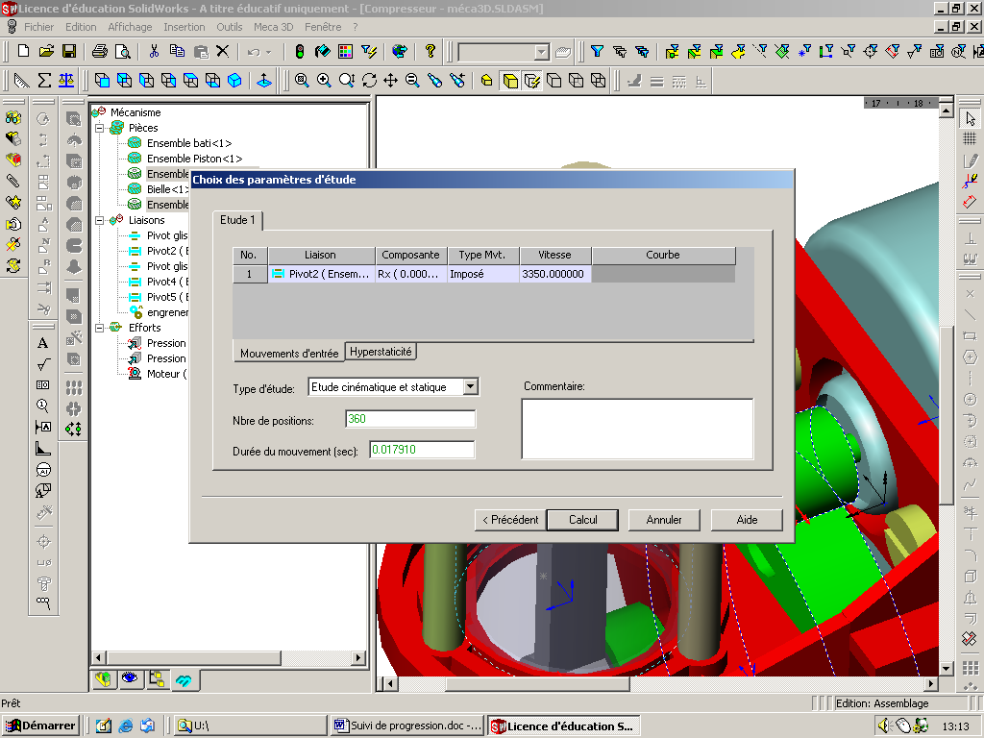
Paramètres de calcul

5- Etude des trajectoires
Editer et définir la trajectoire TC∈17/1.
- Cliquer Méca3D/Trajectoire/Ajouter(clic droit)
- Sélectionner le centre C dans l'arbre de création de la bielle

Editer et définir la trajectoire TD∈12/1
Idem étape précédente en sélectionnant le point D
Visualiser le mouvement relatif de la bielle 21 par rapport au piston 12
- Clic droit sur Mécanisme / Simuler
- Pièce de référence : Ensemble piston
Définir la trajectoire TC∈21/12
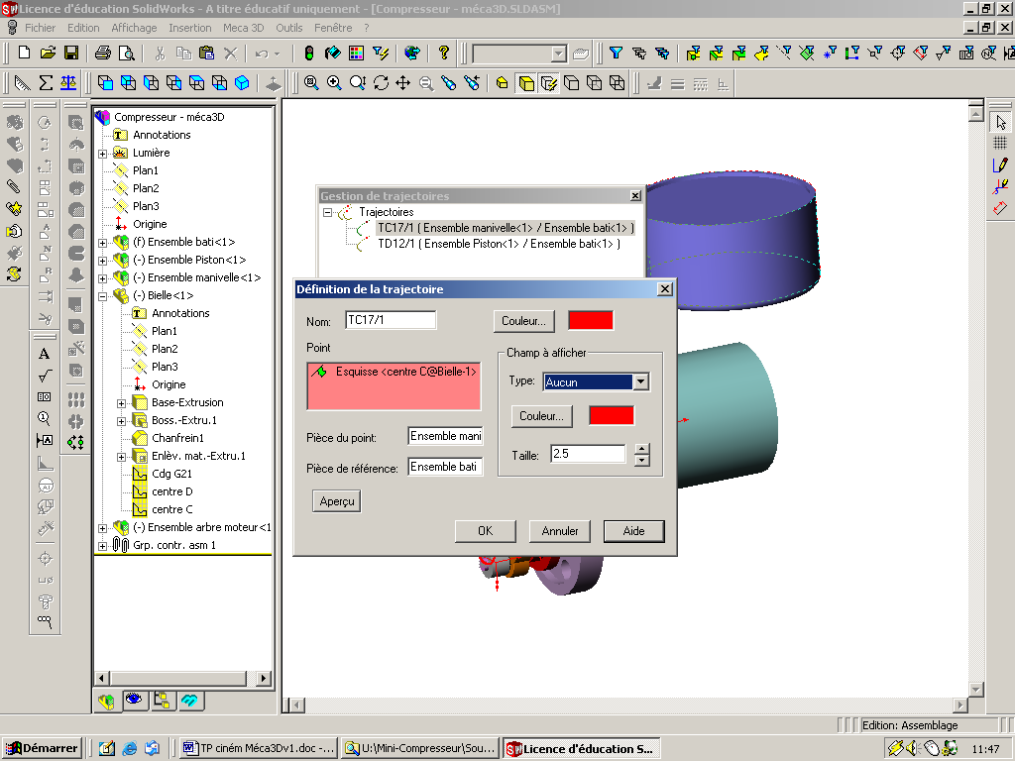
Clic !

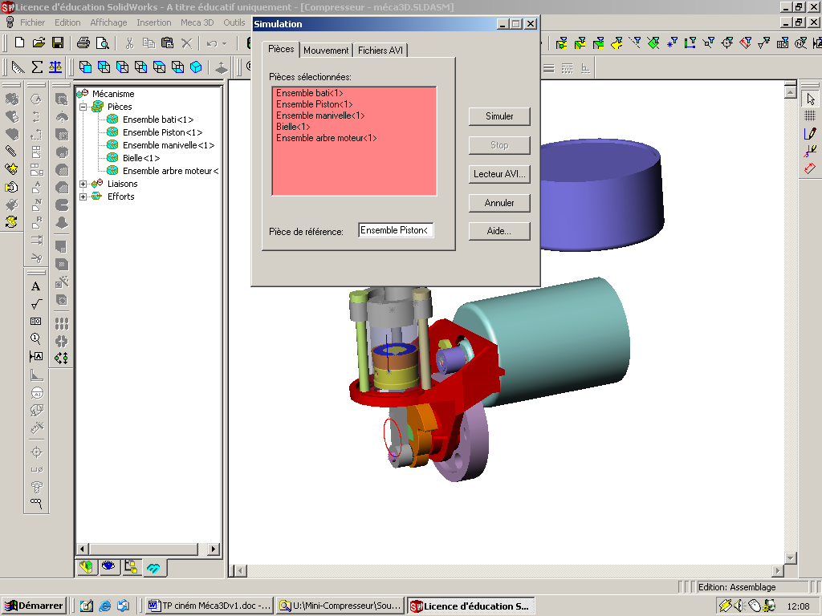
Etude des trajectoires :

